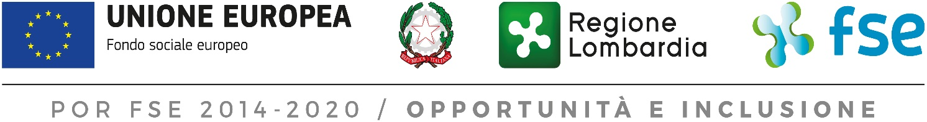

P.O.R. F.S.E 2014-2020
ASSE PRIORITARIO II - INCLUSIONE SOCIALE E LOTTA ALLA POVERTA’

INVITO A PRESENTARE UN PIANO DI AGGIORNAMENTO PER LA PROROGA ONEROSA DEL TERMINE PER GLI INTERVENTI DI CUI ALLA D.G.R. N. 3955/2020 “NUOVE MISURE PER LA REALIZZAZIONE DI INTERVENTI DI ACCOMPAGNAMENTO SOCIALE A FAVORE DELLE PERSONE SOTTOPOSTE A PROVVEDIMENTI DELL’AUTORITA’ GIUDIZIARIA (adulti e minori) E DELLE LORO FAMIGLIE - ANNO 2021
(Azione 9.2.2 e Azione 9.5.9. del POR FSE 2014-2020)

Domanda di partecipazione all’invito a presentare un piano di aggiornamento per l’integrazione delle risorse e la proroga del termine dei progetti

FAC SIMILE DOMANDA

Spett.le REGIONE LOMBARDIA
Direzione Generale Famiglia, Solidarietà sociale,
Disabilità e Pari Opportunità
P.zza Città di Lombardia, 1
20124 Milano

Oggetto: Domanda di partecipazione all’invito a presentare un piano di aggiornamento per l’integrazione delle risorse e la proroga del termine dei progetti in corso di realizzazione a valere sull’Avviso pubblico per l’attivazione di nuove misure per la realizzazione degli interventi di accompagnamento sociale a favore delle persone sottoposte a provvedimenti dell’autorità giudiziaria e loro famiglie – anno 2021 approvato con Decreto n. 52 del 11/01/2021 in attuazione della DGR 6517/2022

Il Sottoscritto nato a il _ residente a (__ ) CAP via n. _
in qualità di legale rappresentante dell’Ente Capofila del partenariato (denominazione Ente): ____________________con sede legale nel Comune di ( ) CAP _
via n. ___ CF __________ PARTITA IVA ________________________________ __________
Indirizzo PEC (che la Regione utilizzerà per le comunicazioni ufficiali relative al progetto):

Indirizzo e-mail del referente di progetto:
________

DICHIARA
- Di avere preso visione delle condizioni e indicazioni contenute nel decreto n 8448 del 15 giugno 2022 per la concessione del contributo integrativo e per la realizzazione delle attività e di accettarne integralmente i contenuti;
- Di aderire alla proroga al 31.01.2023 per la realizzazione delle attività del progetto finanziato (ID e titolo) _____________
- Di non aver ottenuto e di non richiedere e utilizzare, per le attività oggetto della presente domanda, altri contributi pubblici (europeo, nazionale, regionale, ecc.);
- Che le informazioni contenute nella presente domanda e negli allegati sono veritiere e che le dichiarazioni sono rese ai sensi dell’articolo 47 del D.P.R. 28/12/2000 n.445, e di essere altresì consapevole delle sanzioni penali richiamate dall'art. 76 del D.P.R. n. 445 del 28 dicembre 2000 in caso di dichiarazioni mendaci, e della decadenza dei benefici eventualmente conseguenti al provvedimento emanato sulla base di dichiarazioni non veritiere, di cui all'art. 75 del DPR n. 445 del 28 dicembre 2000;
CHIEDE

che il piano di aggiornamento presentato in risposta all’invito con costo complessivo pari a € venga ammesso a beneficiare del contributo pubblico richiesto a Regione Lombardia di € , garantendo un cofinanziamento a carico del partenariato (Capofila e partnariato) di € .

Luogo e Data__________________________
Il Legale Rappresentante o Soggetto delegato alla firma
[DELL’ENTE CAPOFILA]
(Documento firmato digitalmente)

